BE Automatique
Asservissement de la position d’une bille sur un rail

I Objectifs.

L’objectif de ce BE est de concevoir un asservissement d’un bille sur un rail en rotation autour d’un axe central. Pour cela on décomposera le problème en trois sous objectifs :
- Le réglage de l’asservissement du courant du moteur.
- Le réglage de l’asservissement de l’inclinaison du rail.
- Le réglage de l’asservissement de la position de la bille sur la rail.

On souhaite que le système réponde en 5 secondes à un brusque changement de consigne de position.

II Description du système physique.

Notations :

% liste de tous les paramètre pour que la bille soit bien asservi
Pi = 3.1416;

% le moteur
J = 0.46E-4; % inertie du moteur
f = 0.7E-4; % frottements
L = 1E-3; % inductance
R = 1/3; % résistance
Q = 0.026; % constante du moteur

% la barre et la bille
n = 960; % rapport de réduction et de longueur
kb = 6.1; % loi de la bille

% les mesures
ki = 1.6; % pour mesurer le courant
k1 = 7; % position de la bille sur les rails
k2 = 28.65; % pour mesurer de l'angle de la barre
k3 = 0.0159; % pour mesurer la vitesse du moteur

IV Réglage de la boucle de courant.

4.1 Objectif

L’objectif est de régler l’asservissement en courant du moteur (Im)de telle sorte que ma boucle de courant soit suffisamment rapide pour être négligée par rapport à la dynamique du reste du système.

4.2 Description

$K(p)=\text{kpi}\left(1+\frac{1}{\text{Tpi}\text{.}p}\right)$ Uci sert de consigne pour la mesure de courant Uim.
Le correcteur utilisé est un PI

4.3 Résultats

équation mécanique du moteur : $Γm=Q\text{.}I−\text{OmegaM}\left(f+J\text{.}p\right)=0$
équation électrique du moteur : $\text{Um}=Q\text{.}\text{OmegaM}+\text{Im}\left(R+L\text{.}p\right)$
Donc on a le schéma bloc :
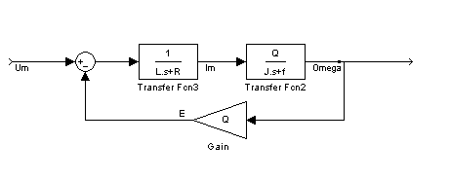

La fonction de transfert du moteur est donc du second ordre car on a deux fonctions de transfert du première ordre, or on constate que la constante de temps de la seconde est très petite devant celle de la seconde ( de l’ordre de 200 fois):
τe = L / R = 0.003s << τ = J/f = 0.66s

Donc on peut considérer pour les calculs que lorsque Im varie la vitesse est dans un premier temps constante. On aura donc un système du premier ordre perturbé.
Pour la simulation on considérera bien entendu l’ensemble du système.

Réglage du correcteur :

Lorsque l’on place le correcteur PI dans notre système, on obtient alors :

$${\text{FT}}_{\text{BF}}=\frac{\text{ki}}{1+\text{Tpi}\text{.}p\text{.}\text{ki}\frac{R}{\text{Kpi}}\frac{1+\frac{L}{R}p}{1+\text{Tpi}\text{.}p}}$$
donc on prends Tpi = L / R = 0.003sec.
donc on a alors ${\text{FT}}_{\text{BF}}=\frac{\text{ki}}{1+L\text{.}\text{ki}\text{.}p\frac{}{\text{Kpi}}}$
on se fixe un temps de réponse à 5% de 1.5ms,soit 2 fois plus rapide que sans correcteur, donc on a Kpi = 3.ki.L/0.0015 = 3.2
Finalement on a le schéma bloc :
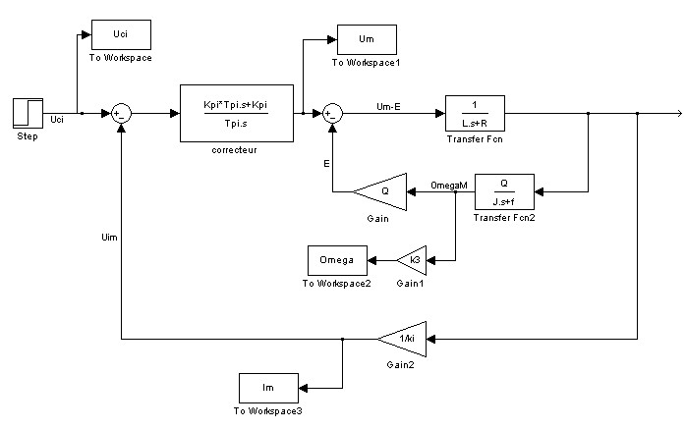

Résultats :
On observe les résultats du système à un échelon de consigne unitaire.
Visualisation du courant avec et sans la correction :
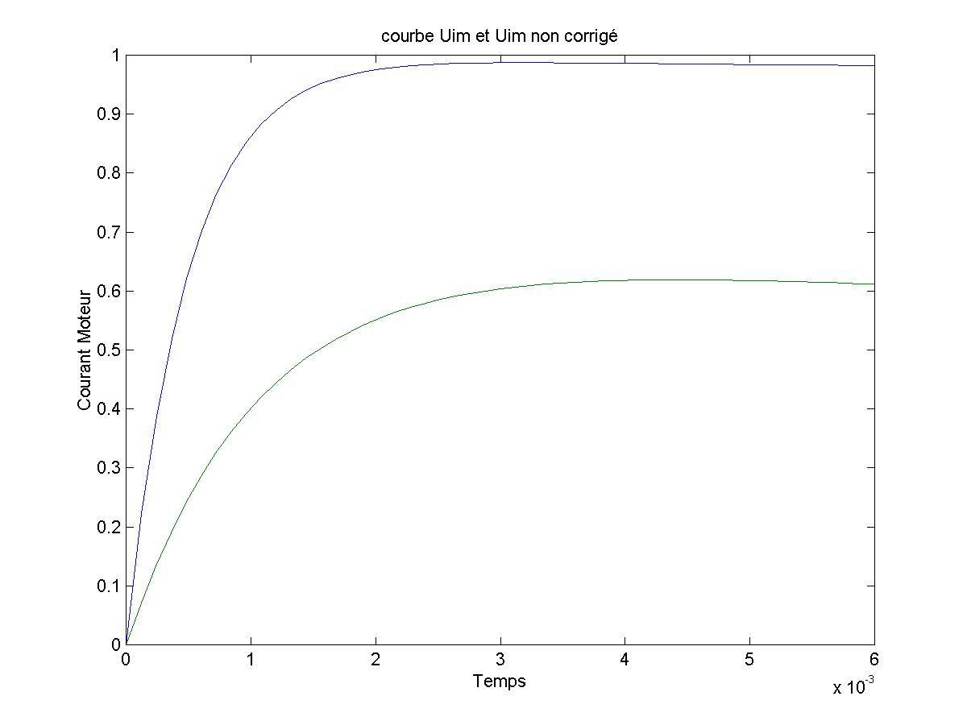
Uim corrigé
Uim non corrigé
Uim corrigé
Uim non corrigé
On constate que sans la correction, la valeur de Im est loin de l’échelon de consigne. On a une erreur statique très importante.
On constate qu’avec le correcteur, on a une erreur statique qui est nulle, en effet la valeur du courant et quasiment égale à celle de la consigne. On a aussi un temps de réponse à 5% de 1.5ms ce que l’on voulait.

Courbe de la tension d’alimentation moteur en fonction du temps :
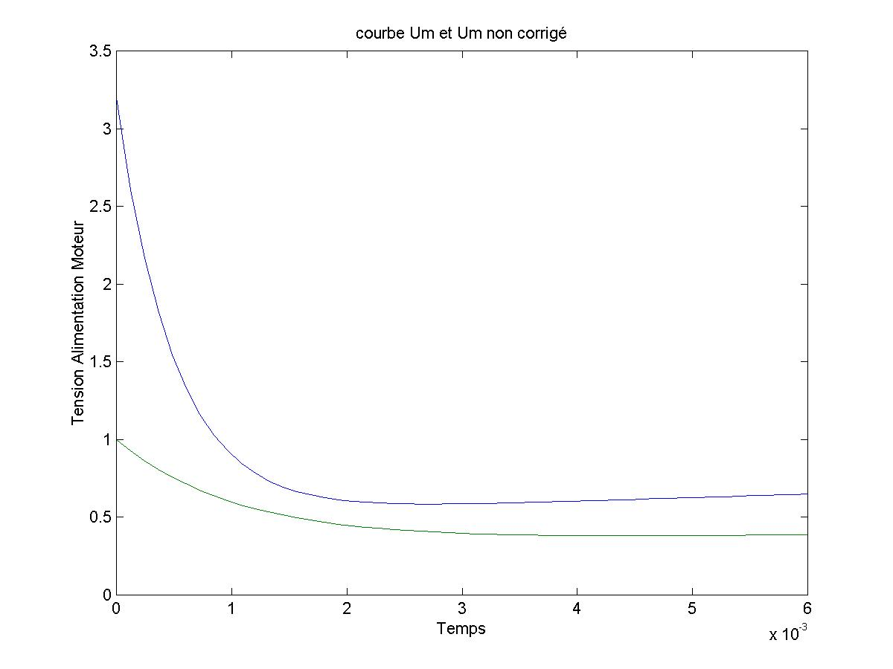

Um corrigé

Um non corrigé

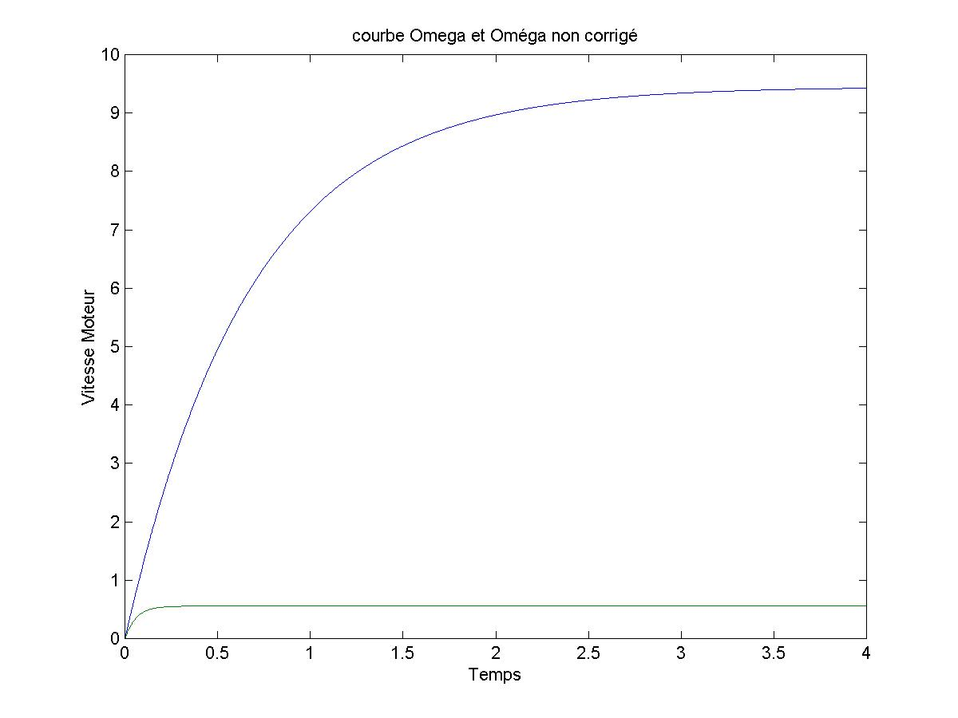
Visualisation de la vitesse du moteur avec et sans correction :

Uomega corrigé

Uomega non corrigé

On observe que la dynamique du moteur est de l’ordre de 2sec,alors que la dynamique du courant est de 1.5ms, donc on justifie que Omega est à peu prés constant lorsque Im varie.
On remarque de plus que la vitesse augmente plus vite si l’on effectue la correction sur la boucle de courant. Cela est du au faite que la valeur de Im est plus imporante.

De plus avec le correcteur, on a une erreur statique nulle et un temps de réponse meilleur.

V Réglage de l’asservissement de l’angle du rail.

5.1 objectif

L’objectif est de régler l’asservissement de position angulaire du rail de telle sorte que cette boucle soit suffisamment lente par rapport à la boucle de courant et suffisamment rapide par rapport au temps d’échantillonnage.

5.2 Etude

on a sin(θ) = y / L et sin(θm / n)=2.y / D
donc en faisant une approximation du fait que les angles soit petits on a θ.L.2.n = θm.D
d’où θ = θm / n’= p OmegaM / n’

Lors de la première étude on a remarqué que la boucle de courant était très rapide devant la dynamique du système donc on peut considérer que la fonction de transfert de la boucle de courant est son gain statique : ki.
NB : On ne fera cette approximation que pour le calcul du régulateur. Pour la simulation on considérera la boucle de courant dans son intégralité.

Schéma bloc du système :

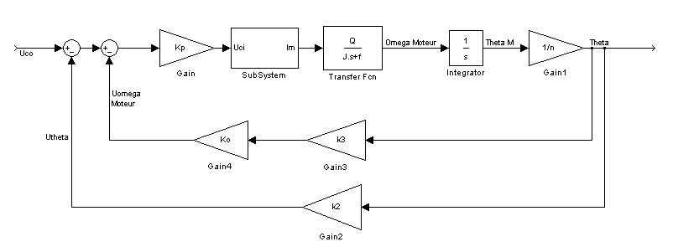
Le SubSystem est en faite la boucle de courant. Pour les calculs ce sera en faite un gain : ki.

On a comme fonction de transfert en boucle fermé :
${\text{FT}}_{\text{BF}}=\frac{1/k2}{1+\frac{f\text{.}n'+\text{kp}\text{.}\text{ki}\text{.}k3\text{.}\text{ko}\text{.}n'\text{.}Q}{\text{kp}\text{.}\text{ki}\text{.}k2\text{.}Q}\text{.}p+\frac{J\text{.}n'}{\text{kp}\text{.}\text{ki}\text{.}Q\text{.}k2}\text{.}p²}$
donc
$ωn=\sqrt{\frac{\text{kp}\text{.}\text{ki}\text{.}k2\text{.}Q}{J\text{.}n'}}$

et $z=\frac{1}{2}\sqrt{\frac{n'}{\text{kp}\text{.}\text{ki}\text{.}k2\text{.}J\text{.}Q}}\text{.}$

On souhaite avoir un temps de réponse Tr entre 1.5ms et 200ms, on choisit Tr=100ms.
Si on prends un temps de réponse trop faible, on risque de faire un appel de courant trop important au démarrage. Si on le prends trop important cela peut être gênant pour l’échantillonnage, ici la période d’échantillonnage est deux fois plus grande que Tr ce qui est suffisant .

Pour avoir le meilleur compromis stabilité/rapidité on choisit un coefficient d’amortissement $z=\frac{\sqrt{2}}{2}$.
Les abaques nous donnent alors le temps de réponse réduit Trr = 0.43 donc$ωn=\begin{aligned}\frac{2π\text{.}\text{Trr}}{}\end{aligned}\text{Tr}=\text{27}{\text{rad}}/s$
On trouve alors la valeur des coefficient Kp et Ko :

$\begin{aligned}\text{kp}=\frac{n'\text{.}J\text{.}ωn²}{\text{ki}\text{.}k2\text{.}Q}=\text{27}A/V \\ \end{aligned}$ et $\text{ko}=\frac{2\text{.}z}{\text{ki}\text{.}k3\text{.}\text{kp}\text{.}Q}\sqrt{\frac{\text{ki}\text{.}k2\text{.}\text{Kp}\text{.}J\text{.}Q}{n'}}=0\text{.}\text{094}V\text{.}s/{\text{rad}}$

On justifie l’absence d’intégrateur dans le correcteur par la présence d’un intégrateur dans la boucle. ( pour avoir Thêta M à partir de Omega M ).

5.3 Résultats.

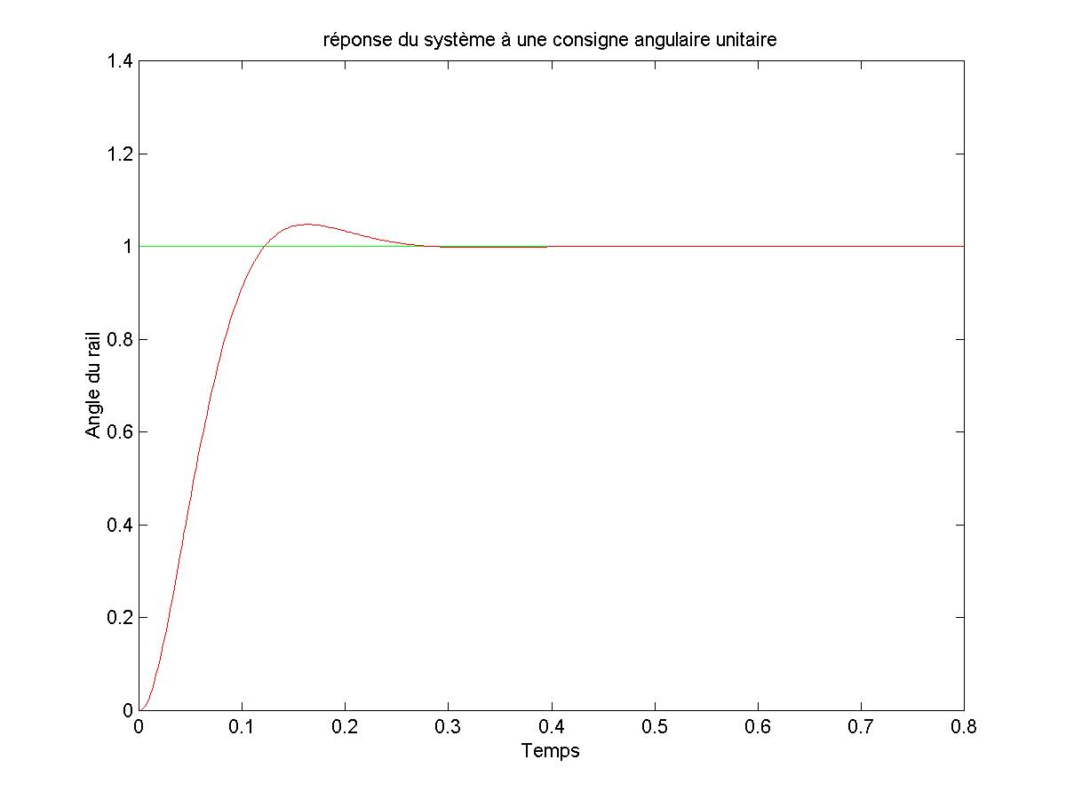
Observons la courbe de réponse de thêta à un échelon unitaire :

On observe les caractéristique d’une fonction de transfert du second ordre : tangente à l’origine nulle, et le temps de réponse à 5% d’environ 100ms ( en faite légèrement plus).

Observons maintenant la réponse en courant à cette consigne :

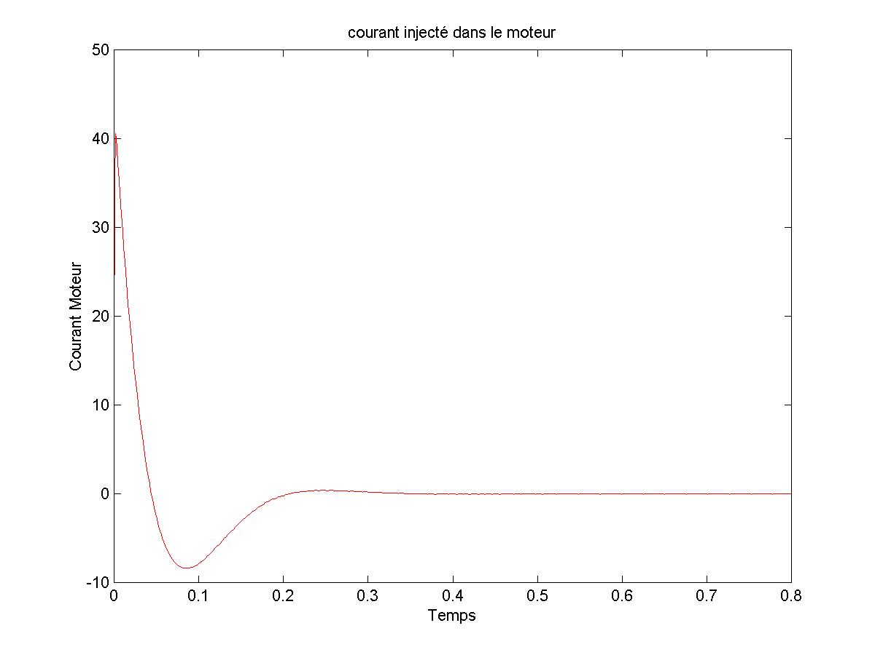

On voit que le courant dans la moteur atteint jusqu’à 40A, ce qui est énorme, sur un système expérimentale, on aurait détruit notre moteur. Pour éviter un appel de courant trop important au démarrage, on va placer une limitation du courant en entrée du moteur. En fait on va limiter la tension d’alimentation du moteur, en limitant la valeur de Uci à 16/ki = 10V.

Nouveau schéma bloc du système :

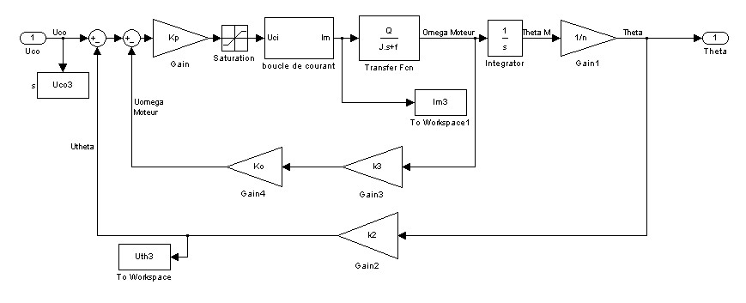

Nous allons maintenant observé la réponse angulaire à une consigne angulaire en échelon avec et sans la saturation ainsi que la réponse en courant avec et sans la saturation.

Utheta avec et sans saturation :
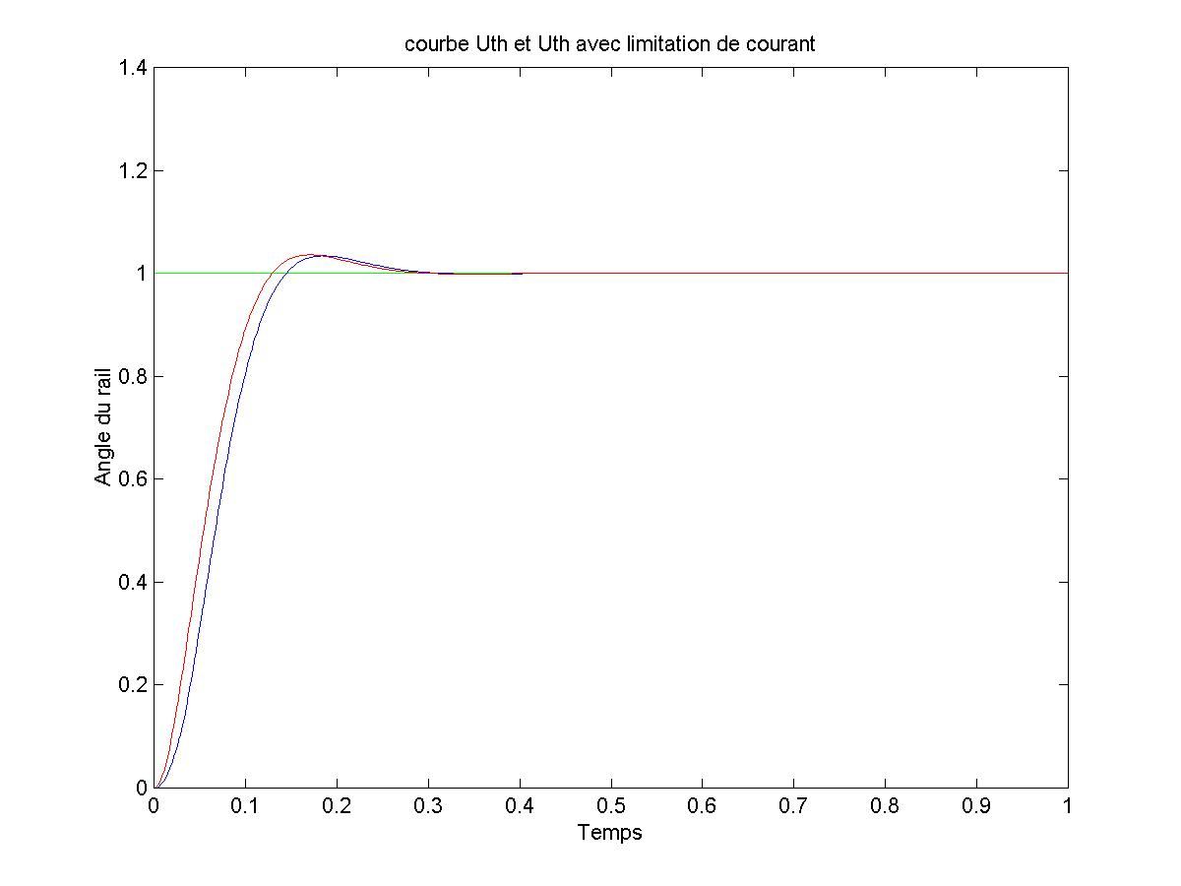
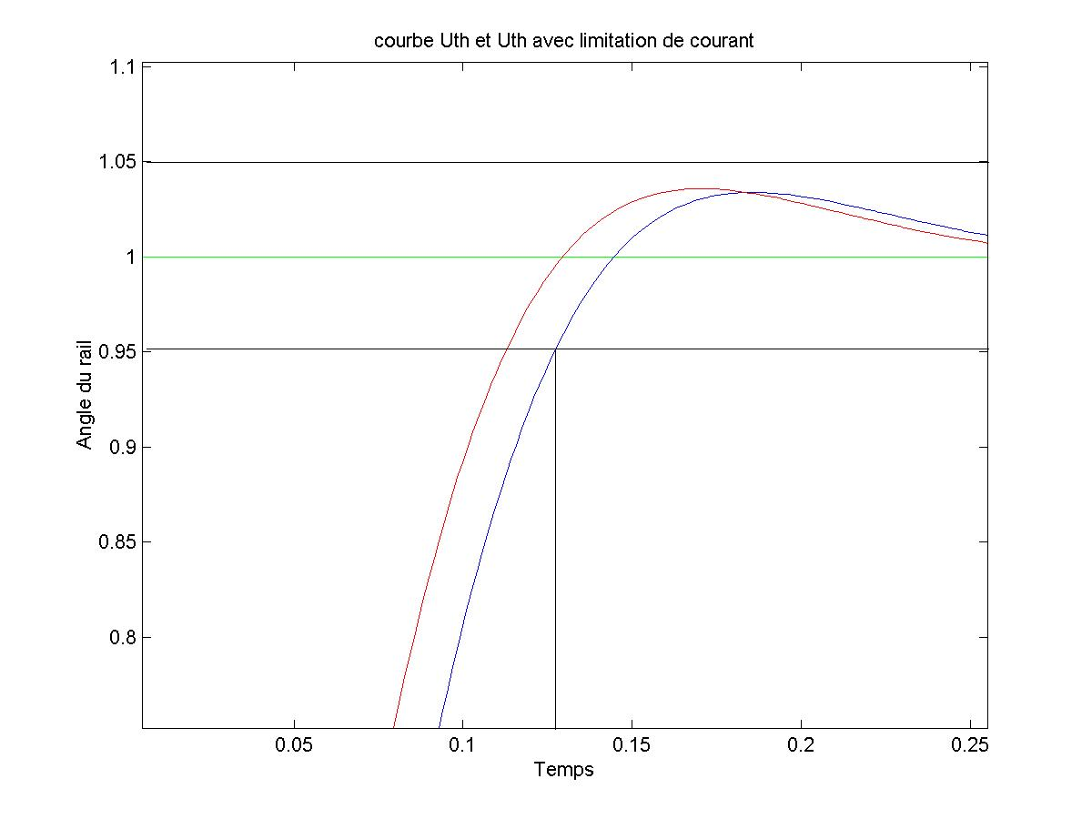

Uth sans limitation

Uth avec limitation

Intensité dans le moteur avec et sans saturation :
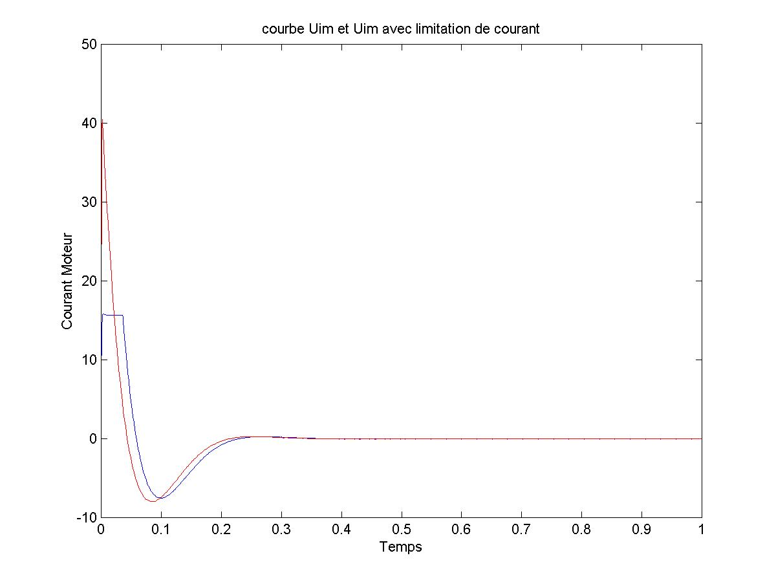
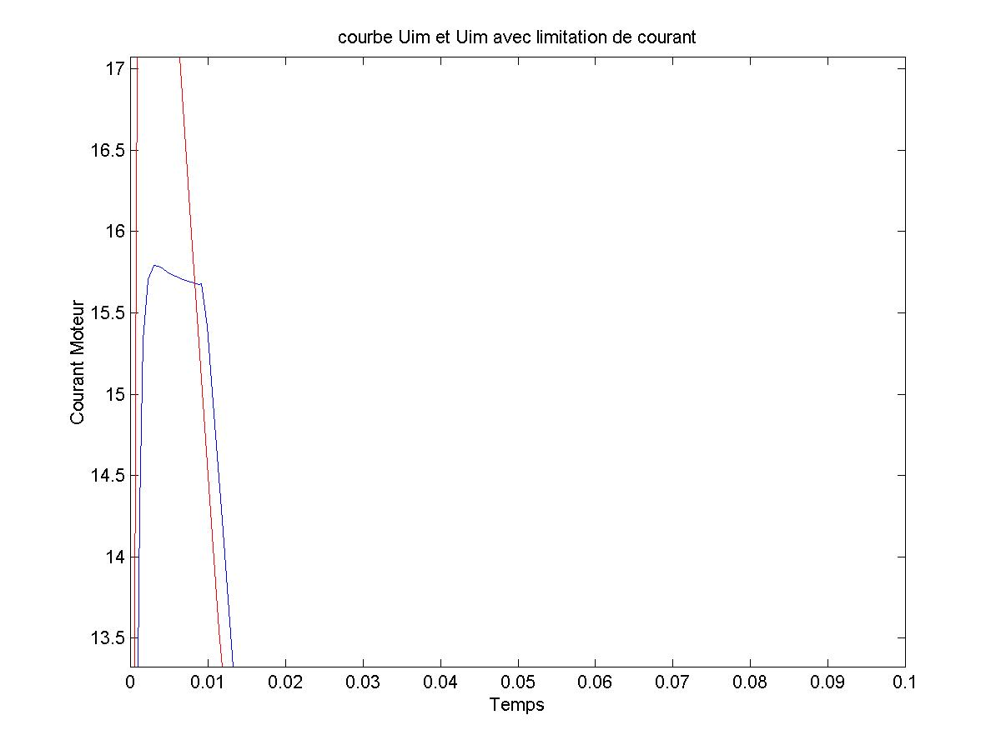
Im sans limitation
Im avec limitation

Im sans limitation

Im avec limitation

On observe que l’allure des courbes de courant et d’angle sont sensiblement inchangé mais on a cependant un léger retard du a la limitation en intensité. On remarque que le courant dans le moteur ne dépasse pas 16A ce que l’on souhaitait.

En conclusion la limitation n’est pas gênant pour notre système, car elle introduit un léger retard mais le temps de réponse reste tout de même en dessous de la fréquence d’échantillonnage, ce que l’on voulait, et de plus elle protége notre moteur d’appel en courant trop important.
VI Asservissement numérique en position de la bille :
du temps numérique au temps discret.

6.1 objectif

On souhaite numériser un correcteur conçu pour un asservissement en temps continu de la position de la bille sur le rail. L’asservissement de la bille devra être effectuer en moins de 5 secondes.

6.2 Etude
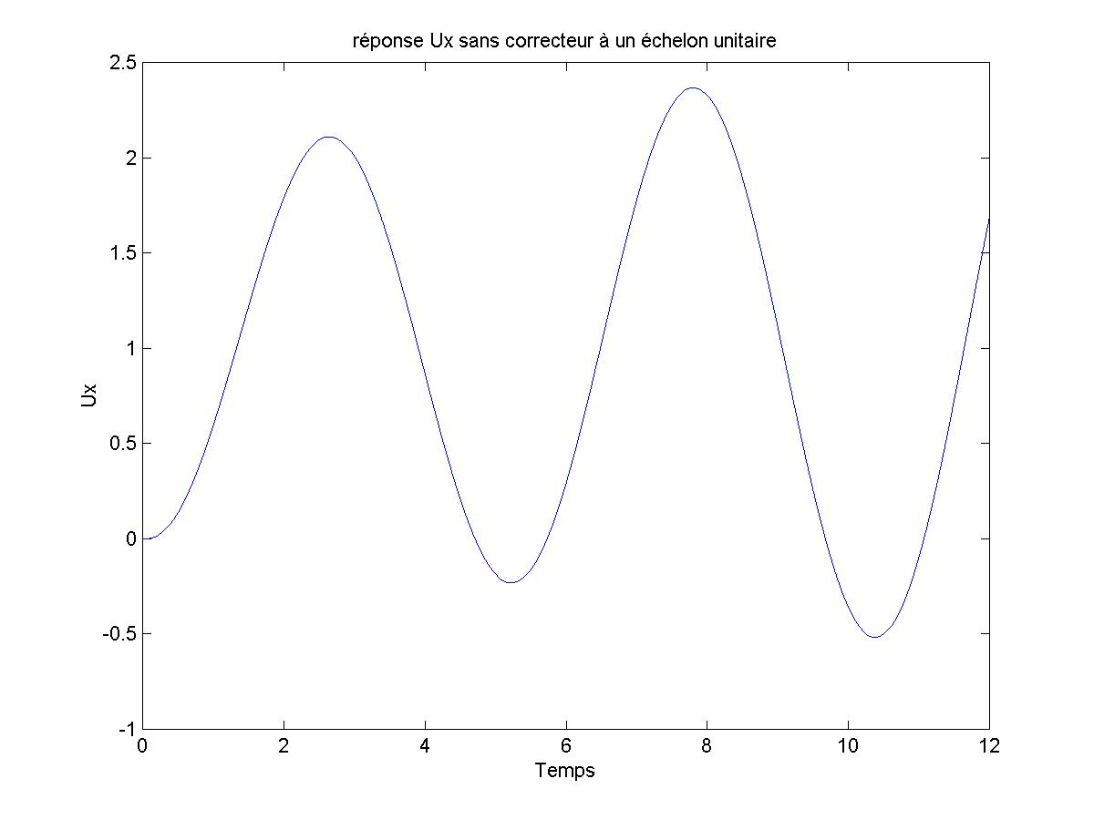
Regardons tous d’abord comment se comporterait le système sans correcteur :

On aurait donc un système oscillant d’où la nécessité d’un correcteur.

Le temps de réponse de la boucle angulaire étant de l’ordre de 100ms, ce qui est suffisamment grand pour être négligé devant la période d’échantillonnage et encore plus devant le temps de réponse du système de 5 secondes. On considérera que la boucle angulaire est assimilable à un gain de 1/k2. On ne fera cette approximation que pour les calculs bien entendu.

Schéma bloc du système asservi :

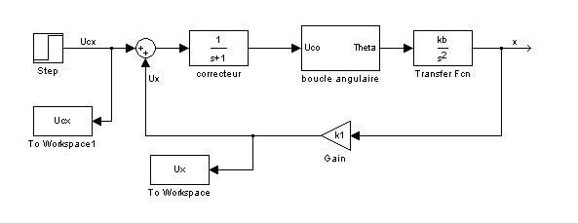

NB : le correcteur reste bien sur à déterminer est n’est pas 1/(1+p) !!

Utilité d’un correcteur PI :

Un correcteur proportionnelle intégrale est de la forme : $C(p)=\text{kpi}\text{.}\left(1+1\begin{aligned}\frac{\text{Tpi}\text{.}p}{}\end{aligned} | \right)$

Donc en considérant que la boucle angulaire est assimilable à son gain statique 1/k2, on aurait :

$${\text{FT}}_{\text{BF}}=\frac{\text{kb}\text{.}\text{kpi}\text{.}(1+\text{Tpi}\text{.}p)}{\text{kb}\text{.}\text{kpi}\text{.}k1\text{.}(\text{Tpi}\text{.}p+1)+k2\text{.}\text{Tpi}\text{.}p\overset{3}{}}$$

En utilisant le critère de Routh, comme il n’y a pas de second degré dans le dénominateur, on montre que le dénominateur a forcement un pole à parti réelle positive est donc que le système est instable.

On va donc utilisé un correcteur de type avance de phase : $C(p)=\text{Ka}(1+a\text{.}\text{Ta}\text{.}P)\begin{aligned}\frac{1+\text{Ta}\text{.}p}{}\end{aligned}$

On obtient donc comme fonction de transfert en boucle fermé :

$${\text{FT}}_{\text{BF}}=\frac{\text{kb}\text{.}\text{Ka}\text{.}(1+a\text{.}\text{Ta}\text{.}p)}{\text{kb}\text{.}\text{Ka}\text{.}k1\text{.}(1+a\text{.}\text{Ta}\text{.}p)+k2\text{.}(1+\text{Ta}\text{.}p)\text{.}p²}$$

on veut que le dénominateur de la FT soit de la forme
( 1 + Td.p)^3 = 1 + 3.Td.p + 3.Td².p² + (Td.p)^3

donc on a :
$\text{Ka}=\frac{k2}{3\text{.}\text{Td}²\text{.}k1\text{.}\text{kd}}=0\text{.}\text{35}$ et $\begin{aligned}\text{Ta}=\frac{\text{Td}\overset{3}{}\text{.}k1\text{.}\text{Ka}\text{.}\text{kb}}{k2}=0\text{.}\text{27} \\ \end{aligned}$ et $a=\frac{3\text{.}\text{Td}}{\text{Ta}}=9$

en étudiant la fonction 1/(1+Td.p)^3 on trouve que l’on a un temps de réponse à 5%
pour Td =0.8. Donc on prend Td=0.8 et ainsi on peut calculer les paramètres du correcteur.

Observons maintenant la réponse de ce correcteur à un échelon unitaire :
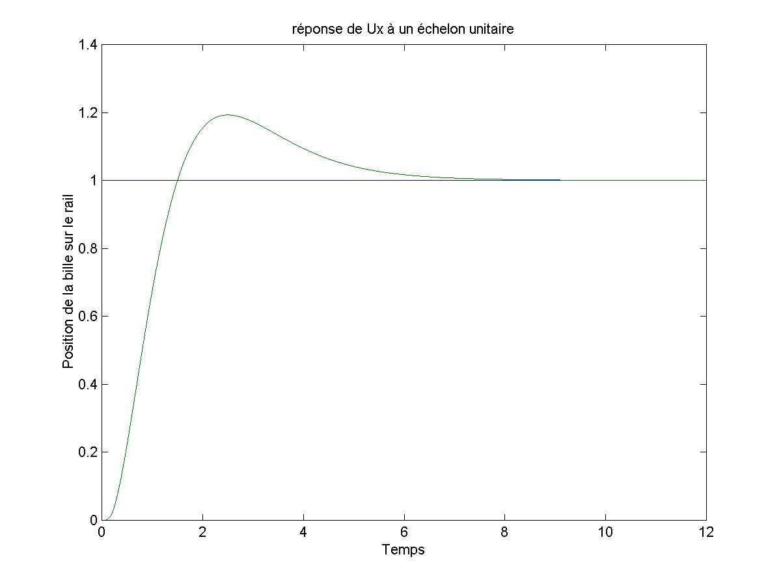

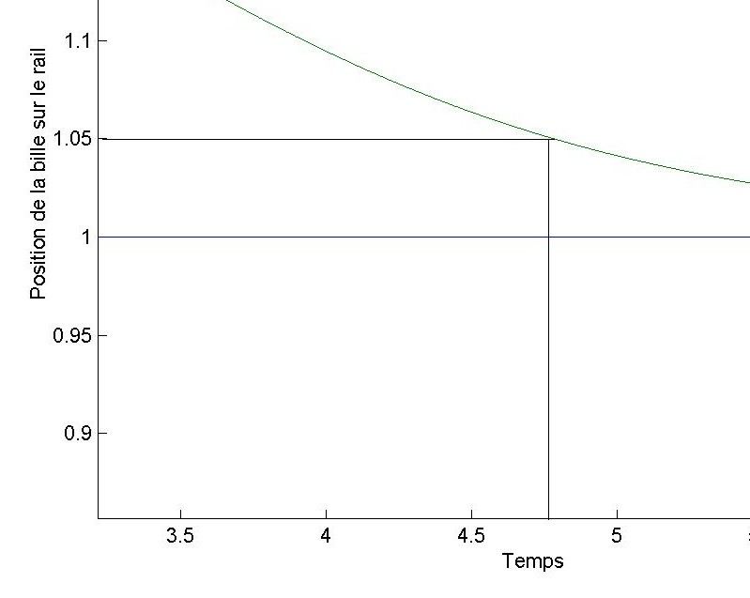
On a bien un temps de réponse inférieur à 5secondes c’est ce que l’on voulait.

Numérisation du correcteur :

Approximation des rectangles supérieurs :

$p=z−1\begin{aligned}\frac{\text{Te}\text{.}z}{}\end{aligned}$ on a alors : $C(z)=\frac{(\text{Te}\text{.}K+K\text{.}a\text{.}\text{Ta})\text{.}z−\text{Ka}\text{.}a\text{.}\text{Ta}}{(\text{Te}+\text{Ta})\text{.}z−\text{Ta}}=1\text{.}\text{95}\frac{z−0\text{.}\text{93}}{z−0\text{.}\text{57}}$

Approximation des rectangles inférieurs :

$p=z−1\begin{aligned}\frac{\text{Te}}{}\end{aligned}$ on a alors : $C(z)=\frac{\text{Ka}\text{.}a\text{.}\text{Ta}\text{.}z+\text{Te}\text{.}\text{Ka}\text{.}a\text{.}\text{Ta}}{\text{Ta}\text{.}z+\text{Te}−\text{Ta}}=3\text{.}\text{15}\frac{z−0\text{.}\text{917}}{z−2\text{.}\text{59}}$

Approximation trapézoïdal :

$p=\frac{2}{\text{Te}}z−1\begin{aligned}\frac{z+1}{}\end{aligned}$ on a alors : $C(z)=\frac{(\text{Te}\text{.}\text{Ka}+2\text{.}\text{Ka}\text{.}a\text{.}\text{Ta})\text{.}z+\text{Te}\text{.}\text{Ka}−2\text{.}\text{Ka}\text{.}a\text{.}\text{Ta}}{(\text{Te}+2\text{Ta})\text{.}z+\text{Te}−2\text{Ta}}=2\text{.}\text{38}\begin{aligned}\frac{z−0\text{.}\text{98}}{}\end{aligned}z−0\text{.}\text{45}$

On remarque que la méthode des triangles inférieurs nous donne un pole instable en z.

Note : il reste à implementé les 3 correcteurs numerique + la pertubation !!!

